Atílio Vivacqua - ES, 18 de Fevereiro de 2020.

PROJETO BÁSICO

DESCRIÇÃO

O presente projeto foi desenvolvido para ser utilizado em localidades desprovidas de saneamento básico domiciliar.

ABRANGÊNCIA DO PROJETO

O projeto será desenvolvido no município de Atílio Vivacqua, que compõem da micro Bacia do Rio Muqui do Norte, um importante afluente do Rio Itapemirim. As ações serão previstas em comunidades rurais cortadas por afluentes do Rio Sumidouro e Muqui do Norte.

O projeto terá como sede o município de Atílio Vivacqua.

MUNICIPIO | ÁREA | PRINCIPAIS RIOS | MICRO BACIA | POPULAÇÃO | NASCENTES | FOSSAS BIODIGESTORAS
Atílio Vivacqua | 223.447 Km² | Rio Muqui do Norte e Rio Sumidouro | Muqui do Norte | 11.804 | 1500 | 106

O Sistema de esgotamento Sanitário é de fundamental importância para qualquer comunidade, pois sabemos que sem este serviço básico a população estará exposta à riscos de adquirir doenças de veiculação hídrica.

No Brasil, são conhecidas e aplicadas várias técnicas de tratamento e disposição final de efluentes domésticos, desde sofisticados sistemas, até os processos alternativos mais simples, porém, eficientes. Com este pensamento, desenvolve-se a seguir o projeto do sistema de esgotamento sanitário, buscando satisfazer simultaneamente às questões sociais, ambientais e econômicas.

POPULAÇÃO CATALOGADA

As unidades à ser atendidas pelo projeto de Melhorias Sanitárias Domiciliares são compostas de residências/empreendimentos catalogados por levantamento de coordenadas Geográficas UTM compondo as micro bacias listadas no plano de trabalho.

Total de Unidades Catalogadas: 106 Unidades.

GRAU DE ATENDIMENTO POPULACIONAL

Com a implantação desta etapa do projeto, teremos o atendimento de 10,6% dos habitantes das unidades apresentadas nas micro - bacias de Atílio Vivacqua em termos de esgotamento doméstico sanitário, contanto com o atendimento estimado de 420 habitantes. Todos os dados populacionais adotados foram fundamentados nos dados estatísticos da Prefeitura Municipal de Atílio Vivacqua/ES.

CONCEPÇÃO DO SISTEMA DE ESGOTO

Os esgotos domésticos provem principalmente de residências, estabelecimentos comerciais, instituições ou qualquer edificação que dispõe de instalações de banheiros, lavanderias e cozinha, sendo composto essencialmente pela água do banho, excretas, papel higiênico, restos de comida, sabão, detergentes e águas de lavagem. A disposição adequada destes efluentes visa o controle e a prevenção de doenças de veiculação hídrica.

RESULTADOS DE AÇÕES SANITÁRIAS

- Evitam a poluição do solo e dos mananciais de abastecimento de água;
- Propiciam a promoção de novos hábitos higiênicos na população;
- Promovem o conforto e atendem o senso estético.

As ações em saneamento representam ainda importância econômica, a saber:

- Redução dos custos de tratamento de água de abastecimento pela prevenção da poluição de mananciais;

- Preservação da fauna aquática.

Para o tratamento dos efluentes líquidos provenientes das unidades residenciais e empreendimentos foram estudadas diversas alternativas, sendo que os UASB-TS, entre outras alternativas, apresenta um resultado de eficiência para o tratamento do efluente muito superior e continuo se comparado à fossa séptica, uma vez que a geração de lodo no tratamento é mínima, sendo assim sugerido devido à simplicidade, baixo custo operacional e de implantação.

- Sistema compacto para tratamento de efluente sanitário

MEMORIAL TÉCNICO DE SERVIÇOS

PROGRAMA DE MELHORIAS SANITÁRIAS RURAIS COM O PROCESSO UASB-TS

Informações preliminares sobre o processo UASB-TS

O processo de tratamento UASB-TS foi desenvolvido pelo Prof Adrianus van Haandel, da Universidade Federal da Paraíba, com o intuito de solucionar os problemas decorrentes do lançamento de esgoto bruto em áreas rurais ou pouco adensadas. Trata-se de uma solução tecnológica de baixo custo e elevada eficiência ambiental, cujo desempenho é comprovadamente superior ao dos tanques sépticos convencionais concebidos de acordo com a NBR 7229/1997.

O UASB-TS é uma adaptação dos reatores UASB (upflow anaerobic sludge blanket), amplamente utilizados em vários países de clima quente para tratar esgoto sanitário, e destina-se exclusivamente ao tratamento de esgoto de origem doméstica produzido em residências unifamiliares. Em comparação com os tanques sépticos, as modificações aportadas nas estruturas de introdução do esgoto no volume reacional e de coleta do efluente tratado transformaram-no em um reator de lodo ativo, no qual a biomassa entre em contato direto com o substrato (esgoto). Como consequência, as seguintes vantagens em termos de desempenho lhe são atribuídas:

- Menor volume útil, devido ao menor tempo de detenção hidráulica possível de ser praticado
- Maior eficiência de digestão anaeróbia do esgoto
- Melhor eficiência na retenção de sólidos suspensos
- Menor produção de lodo
O UASB-TS substitui o tanque séptico e o filtro anaeróbio, mas os demais itens complementares do sistema são necessários para o perfeito funcionamento do sistema, tais como: caixa de gordura, caixa grelhada, leito de secagem, e o destino final (sumidouro ou vala de infiltração). Não deve ser utilizado em instalações aparentes, sendo necessário seu perfeito aterramento.

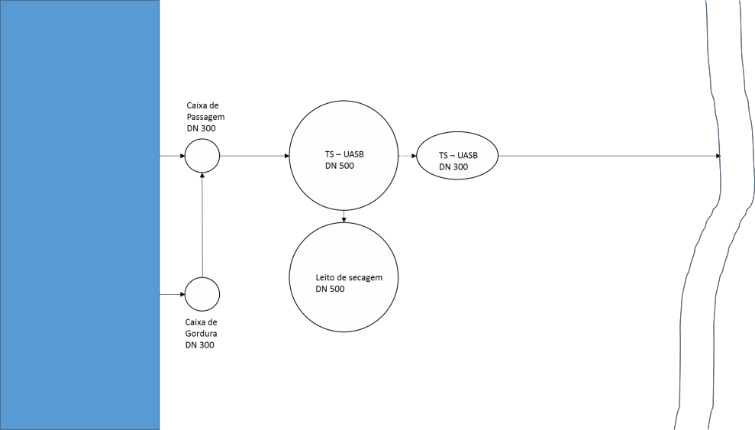

Figura 1 – Croqui de instalação do UASB-TS

É um processo para tratamento de afluentes sanitários para residências isoladas, chácaras, sítios, etc, motivo pelo qual sua utilização deve respeitar sua capacidade limite em termos de cargas orgânica e hidráulica.

Em lugares com temperatura muito baixa e/ou uso intermitente, pode ocorrer queda de eficiência do processo em função da menor atividade na digestão anaeróbia;
Sua instalação deve ser acompanhada por responsável técnico pela obra, de tal forma que sejam consideradas as condições e características específicas do projeto. Para a determinação do local de instalação, o responsável técnico da obra deverá considerar aspectos quanto a natureza do solo, a presença de lençol freático e o grau de permeabilidade do solo.

Funcionamento do sistema de tratamento

O UASB-TS possui forma tronco-cilíndrica e será fabricado com 500 mm de diâmetro em PRFV.

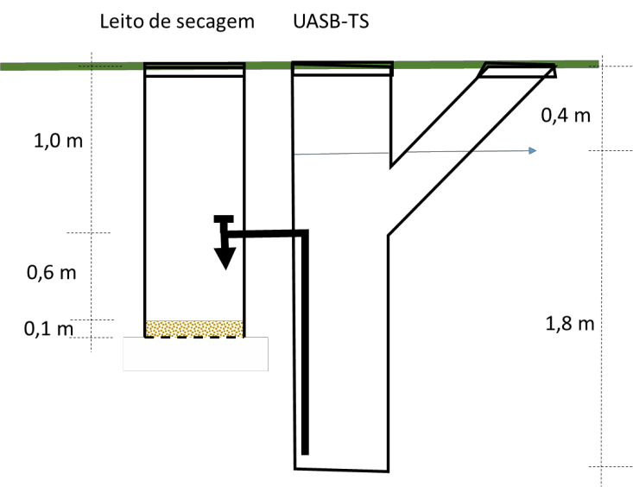 | 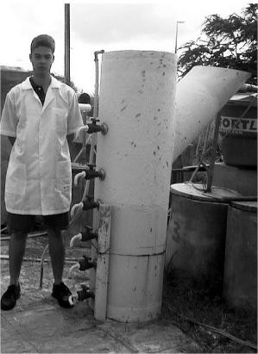
Figura 2 – Croqui do UASB-TS e do leito de secagem de  lodo | Figura 3 – Imagem do UASB-TS

O esgoto proveniente das caixas de passagem e da caixa de gordura é introduzido no fundo do processo através de uma tubulação de PVC com 100 mm de diâmetro. O esgoto bruto entra no processo pela parte superior, desce até aproximadamente uma altura de 10 cm em relação a base inferior do reator, garantindo assim, um fluxo ascendente no mesmo. O UASB-TS é composto por um leito de lodo biológico (biomassa) denso e de elevada atividade metabólica na parte do tanque mais inferior, que realiza a digestão anaeróbia da matéria orgânica presente no esgoto afluente. Esta biomassa se desenvolve naturalmente no interior do processo e pode apresentar-se sob a forma de flocos ou em grânulos de 1 a 5 mm de tamanho. O perfil de sólidos ao longo da altura do UASB-TS varia de muito denso no fundo, com concentração de sólidos totais da ordem de 40 a 100 gST/L, até um lodo mais disperso e leve na parte superior do processo. A digestão anaeróbia de compostos orgânicos complexos em materiais orgânicos mais simples é realizada por um conjunto de bactérias presentes no reator e tem como subproduto o biogás, formado principalmente por metano e gás carbônico. O movimento ascendente das bolhas de gás promove o carreamento de lodo, que é retido por sedimentação no compartimento constituído pelo braço inclinado em “Y” e regressa ao fundo do processo. Diferentemente dos separadores de fases comumente utilizados nos UASB que tratam esgoto em ETEs coletivas, neste caso o separador é constituído por uma derivação (ou braço) também em PRFV com diâmetro de 300 mm e com uma inclinação de 45º em relação ao eixo central do reator. Esta inclinação não só impede a entrada de biogás nesta derivação, como favorece a sedimentação do lodo pelo líquido efluente e o seu retorno para o interior do reator. O separador de fases fica a 1,10 m da base inferior do reator. O processo UASB-TS foi

dimensionado para tratar uma contribuição diária de esgoto de 720 L/dia, o que corresponde a uma produção per capta de 144 l/d e uma população de 5 pessoas por residência. Portanto, considerando-se que seu volume útil é de 400 L, o tempo de detenção hidráulica de referência é de 13 horas.

Instalação

A garantia de bom funcionamento do sistema dependerá de uma instalação adequada e conforme a especificação do produto. Recomenda-se que se respeitem as distancias mínimas: 1,5 m de construções, limites de terreno, sumidouros, valas de infiltração; 3,00 m de árvores e de qualquer ponto de rede de abastecimento de água; 1,0 m de poços artesianos e de corpos de água de qualquer natureza.

Escavação

A profundidade da escavação será determinada pela altura do UASB-TS e pelo nível do tubo de saída de esgoto da residência, que deverá chegar a um nível superior ou igual à entrada de esgoto no sistema. Cuidados especiais deverão ser tomados em caso de instalação em terreno com a presença de lençol freático alto. Para esta situação, uma solução prática é o enchimento do UASB-TS com água, expulsando a água do espaço escavado e possibilitando o reaterro posterior. O diâmetro da escavação deve ser suficiente para que o solo seja bem compactado com solo bom, com ausência de elementos pontiagudos que possam perfurar as paredes do UASB-TS.

A posição e escavação do tanque Leito de Secagem é determinada pela altura do registro. Portanto, o volume útil do leito de secagem deverá estar abaixo do registro. Esta caixa deve estar próxima do UASB-TS, mas fora da região do tanque. Esse tanque será construído em PRFV com diâmetro de 500 mm, sendo dimensionado para receber uma carga de 60 lt a 100 lt de lodo por ano, ou seja, o leito de secagem deve funcionar de maneira que, abaixo do registro haja espaço para comportar um volume de lodo de 100 litros. O leito de secagem possui uma tampa de inspeção que permite o fácil aceso para manobra do registro, limpeza e manutenção. De acordo com as exigências da resolução CONAMA nº 357/2006, o lodo biológico pode ser neutralizado com cal, e após secagem, ser utilizado posteriormente na agricultura como fonte de matéria orgânica e de nutrientes para plantas, sendo que este não deve ser aplicado no cultivo de hortaliças, frutas rasteiras e legumes consumidos crus.

Compactação

O solo para o reaterro, poderá ser o solo recém escavado, devendo para tanto ser peneirado, retirando elementos pontiagudos ou rochosos que possam danificar as paredes laterais. O fundo de apoio do tanque deve ser bem limpo e compactado para que o peso do tanque não se concentre podendo danificá-lo. Completar com água até o nível médio e compactar em camadas de 20 cm até completar nível de água e compactar o restante a cada 20 cm até este nível superior. Compactar e colocar solo somente nas laterais do UASB-TSr, não podendo haver solo ou apoio sobre o mesmo. Após esta compactação, deve-se aguardar por um período de 24 horas e após, verificar se houve alguma variação de volume ou pontos de vazamento que comprometam a estanqueidade do produto.

Elementos complementares

Tubulação exaustora de gases – O biogás gerado pela digestão anaeróbia do esgoto no UASB- TS deverá ser disperso na atmosfera através de uma tubulação exaustora. Esta tubulação conectará o sistema de tratamento à tubulação de ventilação existente na residência.

Caixa de gordura – Para evitar entupimentos, a água residuária proveniente da cozinha, rica em óleos e graxas, não deve ser lançada diretamente no UASB-TS. É necessária a instalação de uma caixa de gordura para remover o excesso destes compostos cuja biodegradabilidade é muito lenta, interceptando o esgoto que sai da pia de cozinha e tendo sua saída conectada ao UASB-TS. A caixa de gordura será pré-fabricada em PRFV, possuindo as seguintes dimensões: Diâmetro = 300 mm e Profundidade = 600 mm.
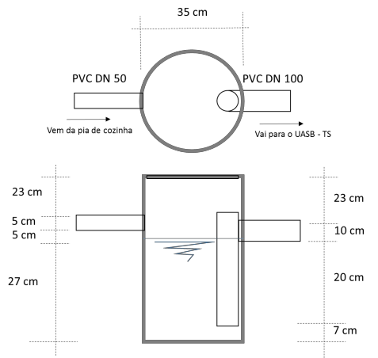

Figura – Caixa de gordura

Caixa com peneira filtrante – Uma peneira filtrante com malha com abertura de 10 mm será instalada a montante do UASB – TS, para evitar que sólidos grosseiros não biodegradáveis provoquem entupimentos no sistema. A verificação do estado de manutenção deste elemento deve ser realizada com frequência semanal ou maior, de acordo com a experiência adquirida pelo proprietário com relação ao sistema de tratamento.
Leito de secagem – Será construído em PRFV com diâmetro de 500 mm e 1,2 m de profundidade. A tubulação que o conecta ao UASB-TS possui diâmetro de 60 mm e dispõe de um registro para, uma vez aberto, permitir a descarga hidráulica do lodo em excesso. O fundo do leito de secagem é perfurado, para permitir que a água livre do lodo percole através da soleira drenante do processo (brita zero e areia grossa) e infiltre no solo. O lodo deverá permanecer pelo menos 3 meses no leito de secagem antes de ser removido manualmente. Antes do próximo descarte a ser realizado em 6 meses, a remoção do lodo seco do leito de secagem é obrigatória.

Destino final do efluente

Esta é uma etapa que deverá ser verificada in loco quando da instalação de cada sistema, pois varia com o tipo e solo e área disponível e interferem diretamente na decisão. O bom dimensionamento de um sumidouro ou vala de infiltração é fundamental na eficiência do sistema, uma vez que a infiltração no solo antes do destino final num manancial é indispensável. O sistema de tratamento domiciliar de esgoto exige eu a água tratada seja infiltrada no solo antes de atingir o manancial. Jamais despeje o efluente final diretamente sobre o solo. Utilize um sumidouro ou vala de infiltração para o descarte do efluente.

Manutenção/Limpeza:

O descarte de lodo deverá ser realizado preferencialmente a cada 6 meses. O usuário deve abrir o registro disposto na tubulação que conecta o UASB-TS ao leito de secagem, para que o lodo situado no fundo do primeiro seja conduzido por carga hidráulica ao segundo. Primeiro de dois a três litros de água de cor bege; logo depois será eliminado o lodo estabilizado no fundo do tanque (material escuro, semelhante a borra de café). Feche imediatamente o registro quando voltar a sair água de cor bege;

Se a sedimentação do lodo do fundo do tanque ficar muito compacta e dificultando sua saída por gravidade para a caixa Leito de Secagem, deve-se providenciar sua descompactação, utilizando para tanto uma haste que passa pelo tubo de descompactação para diluí-lo e permitir uma saída normal.

Referências bibliográficas

A.L.S.S. Coelho, M.B.H. do Nascimento, P.F.F. Cavalcanti and A.C. van Haandel - The UASB reactor as an alternative for the septic tank for on-site sewage treatment, Water Science and Technology Vol 48 No 11–12 pp 221–226 © IWA Publishing 2003).

